[南京医科大学 Nature 子刊论文陷图像争议](https://mp.weixin.qq.com/s?__biz=MzkzMzc1Nzg1OQ==&mid=2247486600&idx=4&sn=e679237d42239a817512255867b223ed)

Figure 查重[Figure查重](javascript:void(0);)2025-04-16 00:05:17上海

**论**

**文**

**信**

息

?

2025年，来自南京医科大学、南京医科大学附属眼科医院、以及东南大学生命科学与技术学院的研究团队在《Nature Communications》期刊上发表了题为 **《The ARCCRABP1 neurons play a crucial role in the regulation of energy homeostasis》** 的研究论文。该论文的作者包括 Lihong Yan、Xin Zhang、Liling Jin、Yin Li、Yang Chen、Jubiao Zhang、Zhenning Sun、Junxia Qi、Changqing Qu、Guanzhong Dong、Yongjie Zhang 和 Qin Jiang（通讯作者）、An Liu（通讯作者）、Juxue Li（通讯作者）。

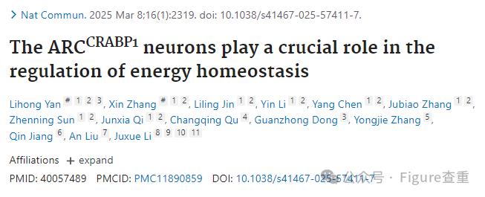

**质**

**疑**

**信**

**息**

?

**2025年3月，Glyphis substriatula 在 Pubpeer 论坛发表评论:**

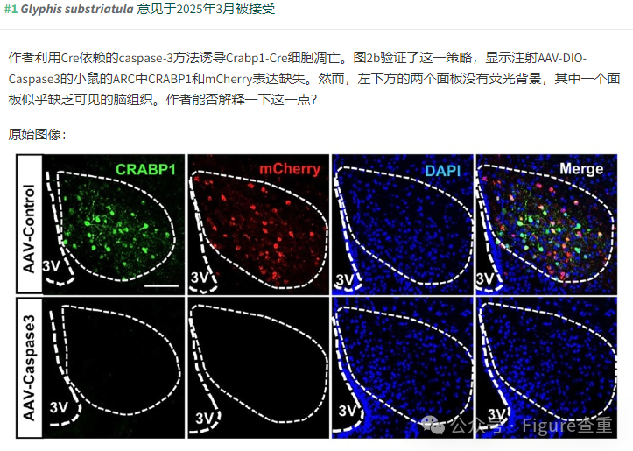

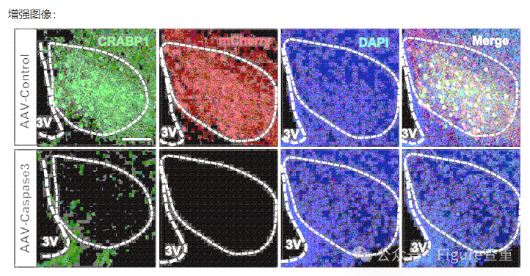

#2 **李聚学** 意见于2025年3月被接受

作者回应

#1

亲爱的Glyphis

感谢您的关注。

在绿色荧光通道中，使用抗体染色检测了 CRABP1 细胞。由于二抗带有偶联荧光标记物，组织切片中存在一定程度的绿色背景信号。在共聚焦显微镜成像过程中，我们优化了参数以最大程度地减少这种背景信号，从而使显示的图像中没有明显的背景荧光。然而，在您增强的彩色图像中，仍然可以看到一些残留的背景信号。

红色荧光信号（mCherry）来源于不同载体的表达特性。AAV-Control组使用AAV-DIO-mCherry载体，该载体携带mCherry红色荧光蛋白基因，可以检测到红色荧光。而AAV-Caspase3组使用AAV-DIO-Caspase3载体，该载体不含任何荧光蛋白基因。因此，红色通道信号来源于组织基因表达的固有荧光。在AAV-Control组中，由于mCherry蛋白存在于神经元突触中，因此可以观察到红色荧光背景，但在共聚焦成像过程中，这种背景被最小化。然而，在AAV-Caspase3组中，由于该载体不表达任何荧光蛋白基因，因此没有检测到荧光信号背景（只能看到噪声）。因此，在您位于左下方的第二张增强彩色版（红色通道版）中，没有明显残留的背景信号。

优化图像采集的共焦参数是共焦成像的标准程序。

我们希望这个解释能够解答您的疑虑。

李聚学

#3 **李聚学** 意见于2025年3月被接受

作者回应

此外，AAV-Control组显示绿色通道中观察到的背景信号主要归因于部分CRABP1蛋白在表达CRABP1的神经元突触内的定位。然而，在AAV-Caspase3组中，由于所有CRABP1阳性细胞凋亡，该背景信号消失。

李聚学

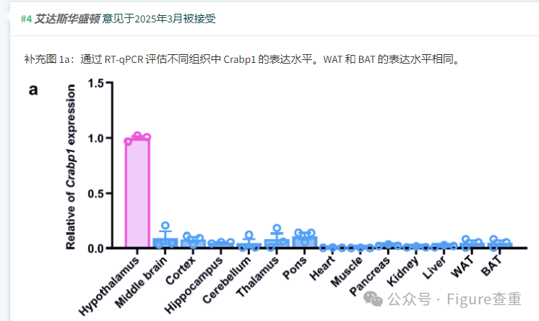

#### 5. 李聚学 评论由管理员审核 （欲了解更多信息，请参阅我们的评论指南）

#4

#4

亲爱的艾达斯

感谢您的评论

我们已重新检查数据并确认此错误。我们第一次投稿时提供的数据是正确的（见图）。然而，在第一次修改过程中，NC期刊要求将所有条形图数据改为点状条形图。在将数据从Excel复制到Graphpad的过程中，WAT的数据被复制了两次，BAT的数据也重复了。NC期刊和审稿人应该仍然拥有我们第一次投稿时的正确数据。此错误不会影响文章中的任何结论。如有必要，我们可以向期刊提出更正建议。

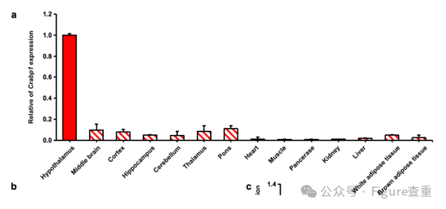

**信息来源：**

https://pubpeer.com/publications/C574624250BED01A5486301A802BC4

**联系我们：**

如果您需要使用Figure查重服务，请扫描下方二维码，添加客服微信，了解更多详情。我们将竭诚为您服务，确保您的科研工作更加高效、可信。

